[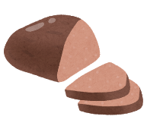](https://3.bp.blogspot.com/-MAjvK7GzRMU/WFo-v9y3MrI/AAAAAAABAiU/Mu-aRjxc3r8gQBdtXnfMJQiZ5w87WbzpACLcB/s800/food_smoke_liver.png)**栄養強化献立**

**鉄**

成長期は、体の成長に伴い血液や筋肉量が増加し鉄の必要量も増えます。レバーには、鉄が多く含まれていますが、臭いや食感が苦手な人も多いようで、実際に購入したり、調理したりすることは、敬遠されがちです。そこで、今回はレバーを食べやすくした献立を紹介します！

鉄分たっぷりごはん

【献立名】（１０月２８日提供）

鉄分たっぷりごはん（ごはん、鉄分たっぷりごはんの具）・牛乳・大根のうま煮・小松菜のおかか和え

**１食分の鉄：3.9ｍｇ**（学校給食摂取規準　小学校3.0ｍｇ　中学校4.0ｍｇ）

【材料】　４人分

・鶏レバー　　　　　　 　　 　　30ｇ

・鶏ひき肉　　　　　　 　　　　 　80ｇ

・ひじき　　　　　　　 　 　　　 　4ｇ

・玉ねぎ　　　　 　 20ｇ（小1/8個）

・むき枝豆（冷凍） 　 　　　 　20ｇ

・しょうが　　　　　　　　　　　　 　　2g

・サラダ油　　　　　　　　小さじ1/2

★しょうゆ　　　　　　 　　　小さじ2

★上白糖　　　　　　 　　　小さじ2

★酒 　　　小さじ1

・ごはん　　　　　 　　お茶碗４杯分

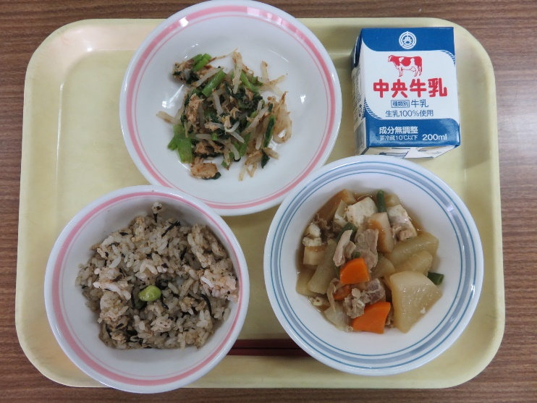

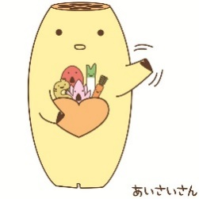

**愛西市教職員会　　栄養教諭・学校栄養職員部会**

**鉄分たっぷり**

**ごはん**

★　レバーは、新鮮なものを選ぶと臭みも少なくて食べやすいです。臭みが気になる場合は、牛乳に浸して臭みをとる方法もあります。

★　鉄には、「ヘム鉄」と「非ヘム鉄」があります。「ヘム鉄」は、体内で吸収されやすいので効果的に鉄を取ることが出来ます。レバーやその他の肉類、魚に多く含まれています。

【作り方】

1. 鶏レバーは血が残らないようによく洗い、水につけ、ひとつまみの塩を入れ１５～２０分くらい浸す。

（途中で水をかえるとよい）

1. 鶏レバーはミンチ状になるように細かく切る。ひじきは戻しておく。玉ねぎはみじん切り、しょうがはすりおろす。
2. むき枝豆は、色よくゆでる。
3. フライパンに、サラダ油を熱し、しょうが、鶏ひき肉、鶏レバーを入れていためる。色が変わったら、玉ねぎ、ひじきを入れさらにいためる。★の調味料で味を付け、むき枝豆を入れる。
4. ごはんに④の具を混ぜ合わせる。